VEHBE ZÜHAYLÎ · FIKIH USULÜ · s. 37-49
SÜNNET — Ders Notu
Anahtar kavramlar (metin) + arkada tam sayfa zihin haritaları
Nasıl kullanılır: Önce metin bölümlerini oku (her kavram: terim · Zühaylî tanımı · ezber kodu). Bir bölümün yapısını gözünde canlandırmak istediğinde belgenin sonundaki ŞEMA 1–4’e bak — her bölümün başında hangi şemaya bakacağın yazılı.
İÇİNDEKİLER
BÖLÜM 1 TARİF & ÇEŞİTLERİ · s.s. 37-38
BÖLÜM 2 SENED BAKIMINDAN KISIMLARI · s.s. 38-39
BÖLÜM 3 DELÂLETİ, YERİ & HÜCCET OLUŞU · s.s. 39-43
BÖLÜM 4 HABER-İ VÂHİD, MÜRSEL & PEYGAMBERİN FİİLLERİ · s.s. 44-49

BÖLÜM 1  TARİF & ÇEŞİTLERİ | s. s. 37-38
Sünnet = Rasûlullah'tan sadır olan söz, fiil veya takrîr.
  EZBER KODU
  SÖZ · FİİL · TAKRÎR
» Bu bölümün zihin haritası: ŞEMA 1 — belgenin sonunda (tam sayfa)
SÜNNET — sözlük & terim 37  Sözlükte siret ve alışılmış, bilinen yol manasınadır.  «Usulcülere göre ise Rasûlullah (s.a.)'tan sadır olan her türlü söz, fiil veya takrîre sünnet denir.»  Tarif 3 kelimede: söz · fiil · takrîr  «Bu tariften sünnetin üç çeşit olduğu anlaşılmaktadır.» — yani taksim ayrı bir bilgi değil, tarifin kendisinden çıkıyor. | TAKRÎR ÖRNEĞİ — teyemmüm & su 37  İki sahabe teyemmümle namaz kıldıktan sonra su buldu.  «Biri su ile abdest alıp namazını iade etti, diğeri etmedi. Rasûlullah (s.a.) iade etmeyene «Sünnete uygun hareket etmişsin, namazın tamamdır.» diğerine de «Sen iki defa sevap aldın.» buyurarak her ikisinin yaptığını da uygun gördü.»  İki farklı amel, ikisi de onaylı  Takrîrin gücü burada görünüyor: birbirine zıt iki uygulama aynı anda meşru sayılabiliyor.
① KAVLÎ (sözlü) SÜNNET 37  Peygamberimizin çeşitli münasebet ve maksatlarla söylediği sözlerdir.  «Ameller niyetlere göredir.» · «Zarar vermek ve zarara zararla karşılık vermek yoktur.» · «Merada otlayan hayvanda zekât vardır.» · «Varise vasiyet yoktur.»  Söz = kavlî  Deniz suyundan abdest alınır mı sorusuna cevabı: «Onun suyu temiz, ölüsü helâldir.» | TAKRÎR ÖRNEĞİ — Muaz hadisi 37  Muaz b. Cebel Yemen'e giderken hüküm sırasını anlattı.  «Önce Kur'ân'a, sonra Sünnete, sonra ictihada başvurarak hüküm vereceğini söylediğinde onu kabul etmesi» takrîrî sünnettir.  Kur'ân → Sünnet → ictihad  Bu hadis kitapta iki yerde daha delil olarak kullanılıyor: sünnetin 2. mertebe oluşuna (s.40) ve hüccet bahsindeki icmâ deliline (s.42).
② FİİLÎ SÜNNET 37  Rasûlullah'ın (s.a.) yaptıklarıdır.  «Meselâ beş vakit namaz kılması, hac yapması, davacının yemini ile beraber tek kişinin şahitliğiyle hüküm vermesi, hırsızın sağ elini bilekten kesmesi bu türdendir.»  Fiil = yapış  Dikkat: fiilî sünnetin hükmü ileride ayrıca ele alınıyor — her fiil dinî hüküm değildir (bkz. Bölüm 4). | KIYÂFE — neseb isbatı 38  Benzerlikten hareketle nesep tespiti.  «Hakkında dedikodu çıkarılan Üsame'nin ayaklarının babası Zeyd'in ayaklarına benzediğini söyleyen Kâif'in bu hükmünden Hz. Peygamberin memnun olması» takrîrdir.  Hanefî · cumhur  «İşte bundan dolayı Hanefîler hariç fakihlerin cumhuruna göre «Kıyâfe» çocuk ile ilgili benzerliklerden hareket ederek neseb isbatı için geçerli bir yoldur.» — takrîrî sünnetten çıkan fıkhî bir sonuç.
③ TAKRÎRÎ SÜNNET 37
Başkasının yaptığına Rasûlullah'ın (s.a.) itiraz etmemesidir.
«Başkasının yapıp Rasûlullah (s.a.)'ın açıkça kabul ettiği veya gördüğü veya bildiği halde ses çıkarmadığı veya kendilerinden onu güzel bulup memnun olduğunu gösteren bir işaret bulunan şeydir.»
Açık kabul · sükût · memnuniyet işareti
Sükût da onaydır: Rasûlullah'ın (s.a.) bulunduğu sofrada kertenkele yenmesine ses çıkarmaması takrîrdir. <i>Not: kitap burada bir sayı vermez, «veya» ile sıralar; yukarıdaki üçlü gruplama kolay hatırlansın diyedir.</i>

BÖLÜM 2  SENED BAKIMINDAN KISIMLARI | s. s. 38-39
Sened bakımından sünnet cumhura göre 2, Hanefîlere göre 3 kısımdır.
  EZBER KODU
  MÜTEVÂTİR · MEŞHUR · AHAD
» Bu bölümün zihin haritası: ŞEMA 2 — belgenin sonunda (tam sayfa)
TAKSİM — cumhur 2, Hanefî 3 38  Senedi bakımından sünnetin kaç kısım olduğunda ihtilaf var.  «Senedi bakımından sünnet cumhura göre iki kısımdır: mütevâtir sünnet, ahad sünnet. Hanefîlere göre ise mütevâtir, meşhur ve ahad olmak üzere üç kısımdır.»  Cumhur 2 · Hanefî 3 — fark: MEŞHUR  Aradaki tek fark meşhur: cumhur onu ayrı bir kısım saymaz, Hanefîler sayar. | MÜTEVÂTİR ↔ MEŞHUR FARKI 39  Fark, topluluğun hangi halkada bulunduğudur.  «Mütevâtirin rivayetinde aranan, yalan üzerinde ittifakı mümkün olmayan o topluluk üç asrın her birinde bulunduğu halde, meşhurda ilk halkada bu yoktur.»  Mütevâtir: 3 halkada da var · Meşhur: ilk halka dar  Tek cümlelik ayrım: meşhur, ikinci halkadan itibaren mütevâtirdir.
MÜTEVÂTİR SÜNNET 38  Yalan üzerine birleşmeleri düşünülemeyecek bir topluluğun rivayeti.  «Hicrî ilk üç asırda yalan üzerine anlaşmaları âdeten mümkün olmayan bir topluluğun Rasûlullah (s.a.)'dan rivayet ettiği bir hadistir.»  İlk 3 asır = sahâbe · tâbiîn · tebe-i tâbiîn  Örnekler — fiilî: abdest alması, namaz kılması, hac, zekât, ezan, kamet. Sözlü: «Kim benim üzerime kasten yalan söylerse cehennemdeki yerine hazırlansın.» · «Ateşte yanacak ökçelere yazık.» | MEŞHURUN HÜKMÜ 39  Sahâbeden rivayeti kesin, Rasûlullah'tan kesin değil.  «Ancak Rasûlullah (s.a.)'dan rivayeti kesin olmadığından kesine yakın bir zan ve kanaat ifade eder, inkâr eden fâsık olur, mütevâtir sünnette olduğu gibi onunla Kur'ân'ın âmmı tahsis, mutlakı takyid edilebilir.»  Kesine yakın zan → inkâr = fısk  Kritik ayrım: mütevâtiri inkâr küfür, meşhuru inkâr fısk.
MÜTEVÂTİRİN HÜKMÜ 38  Rasûlullah'tan geldiği kesindir.  «Bu sebepten kesin bilgi ve kanaat ifade eder, inkâr eden kâfir olur.»  Kesin bilgi → inkâr = küfür  Sayısı: Kettânî'nin <i>en-Nazmu'l-Mütenâsir fi'l-Hadîsi'l-Mütevâtir</i> adlı eserine göre mütevâtir hadislerin sayısı 309'dur. | AHAD SÜNNET (haber-i vâhid) 39  Tevatür topluluğuna ulaşmayan sayıda kişinin rivayeti.  «Rasûlullah (s.a.)'tan bir veya iki kişinin veya tevatür topluluğuna ulaşmayacak kadar kişinin rivayet ettiği sünnettir. Hadislerin çoğu ahaddır. Buna haber-i vâhid de denir.»  Hadislerin ÇOĞU ahaddır  Bu yüzden haber-i vâhidin şartları ayrı bir bahis olarak ele alınır (bkz. Bölüm 4).
MÜTEVÂTİRDE SAYI ŞARTI 38  Râvilerin belirli bir sayıya ulaşması şart mı?  «Râcih (kuvvetli) görüşe göre rivayetin mütevâtir olabilmesi için o rivayetin kişide kesin bilgi ve kanaat oluşturması yeterli görülmüş, râvilerin belirli bir sayıya ulaşması şart koşulmamıştır.»  Sayı değil, kesin kanaat  Yani mütevâtirin ölçüsü niceliksel bir eşik değil, hâsıl olan bilgi. | AHADIN HÜKMÜ 39  Zan ifade eder — ama amel edilir.  «Ancak âlimlerin cumhuruna göre varlığından şüphe bulunduğundan itikad etmek vâcib olmasa da amel etmek vâcibdir.»  İtikad · amel  Gerekçe: «sahih hadis râvilerinde aranan adalet, zabt ve itkan sıfatları haber-i vâhid râvilerinde de bulunduğundan bu zan kuvvet kazanır. Zannın kuvvet kazanması da amel etmenin vâcib olması için kâfidir.»
MEŞHUR SÜNNET 39
İlk halkası dar, ikinci asırda yayılan sünnet.
«Rasûlullah (s.a.)'tan rivayet edenlerin sayısı bir veya iki olup tevatürü rivayet edenlerin sayısına ulaşmayan, sahâbeden sonra ikinci hicrî asırda yayılıp yalan üzerine birleşmeleri mümkün olmayan tevatür topluluğunun rivayet ettiği sünnettir.»
İlk halka dar → 2. asırda tevatür
«İkinci hicrî asırdan sonra yayılıp meşhur olması itibara alınmaz.» Örnekler: «Ameller niyetlere göredir» · «İslâm beş esas üzerine kurulmuştur» · mestler üzerine mesh · recim hadisi.

BÖLÜM 3  DELÂLETİ, YERİ & HÜCCET OLUŞU | s. s. 39-43
Sünnet 2. mertebededir; Kur'ân karşısında 4 iş görür, hüccetliği 3 delille sabittir.
  EZBER KODU
  SÜBÛT ≠ DELÂLET · 4 YER · 3 DELİL
» Bu bölümün zihin haritası: ŞEMA 3 — belgenin sonunda (tam sayfa)
SÜNNETİN DELÂLETİ 39  Hükme delâleti kat'î de olur zannî de.  «Başka bir manaya gelme ihtimali yoksa kat'î, varsa zannî olur. Sünnet bu konuda Kur'ân-ı Kerîm gibidir.»  İhtimal yok → kat'î · ihtimal var → zannî  Delâlet bahsinde sünnet ile Kur'ân arasında fark yoktur; fark sübûttadır. | YER ④ — YENİ HÜKÜM KOYMA 41  Kur'ân'ın sükût ettiği yerde sünnetin hüküm koyması.  «Evli olursa zina edenin recmedilmesi, bir şahit ve bir yeminle hüküm verilmesi, erkeklere ipek giymeyi, altın takmayı haram kılması, âkileye (katilin akrabalarına) diyet ödetmesi, ehlî eşek etini haram kılması, esirlerin serbest bırakılması.»  Recm · ipek-altın · âkile · ehlî eşek  Bu dört yer birlikte gösteriyor ki sünnet Kur'ân'ın ne tekrarı ne de gölgesidir; müstakil hüküm de koyar.
SÜBÛT: KUR'ÂN ↔ SÜNNET 40  Asıl ayrım burada.  «Ancak Kur'ân-ı Kerîm'in tamamının sübûtu (bize gelişi) kat'îdir. Sünnetin ise kat'î olanı vardır zannî olanı vardır. Mütevâtir sünnet kat'îdir, diğerleri zannîdir. Hükümlere delâleti ise Kur'ân gibidir; delâletleri kat'î de olur zannî de.»  Kur'ân sübût: hepsi kat'î · Sünnet: mütevâtir kat'î  Dört ihtimal doğar: kat'î sübût + kat'î delâlet · kat'î sübût + zannî delâlet · zannî sübût + kat'î delâlet · zannî sübût + zannî delâlet. | HÜCCET OLUŞU — 3 DELİL 41  Sünnete uymanın farz oluşu ittifakla sabittir.  «Âlimler, sünnetin de şer'î hükümlere esas olma bakımından Kur'ân gibi uyulması farz olduğu ve ikinci kaynak olduğu konusunda ittifak etmişlerdir. Bu konuda, Kur'ân'dan, icmâdan ve makulden pek çok delilleri vardır.»  Kur'ân · İcmâ · Ma'kûl  İhtilaf sünnetin hüccetliğinde değil, hangi hadisin hangi şartlarla delil olacağındadır.
KUR'ÂN'A GÖRE SÜNNETİN YERİ 40  Delil olma açısından ikinci mertebe.  «Çünkü Kur'ân'ın sübûtu kat'î, sünnetin sübûtu zannîdir. Kat'î olan zannîden önce gelir. Ayrıca sünnet Kur'ân'ı açıklamak içindir, açıklayan açıklanana tâbidir.»  3 gerekçe: kat'î önce · açıklayan tâbi · Muaz hadisi  «Yukarıda geçen «Ne ile hükmedeceksin?» mealindeki Muaz hadisi bu sıralamaya delildir.» | DELİL ① — KUR'ÂN'DAN 41-42  Allah, Peygamber'e itaati kendisine itaat saydı.  «Kim Rasûl'e itaat ederse Allah'a itaat etmiş olur.» (Nisâ 4/80) · «Peygamber size ne verdiyse onu alın, size ne yasakladıysa ondan da sakının.» (Haşr 59/7)  Nisâ 4/59 · 4/80 · 4/65 · Ahzâb 33/36 · Haşr 59/7  Diğerleri: Nisâ 4/59 (anlaşmazlığı Allah ve Rasûl'e götürün) · Nisâ 4/65 (seni hakem kılmadıkça iman etmiş olmazlar) · Ahzâb 33/36 (seçme hakkı yoktur) · Âl-i İmrân 3/31 (bana uyun ki Allah sizi sevsin) · Nûr 24/63 (emrine aykırı davrananlar sakınsınlar). «Uyulması farz olan da sahih sünnetidir, başkası değil.»
YER ① — TE'KİD (destekleme) 40  Sünnet, Kur'ân'daki hükmü pekiştirir.  «Namaz kılmayı, zekât vermeyi, oruç tutmayı, hacca gitmeyi emretmesi; Allah'a şirk koşmayı, yalancı şahitlik yapmayı, ana-babaya karşı koymayı, haksız yere adam öldürmeyi yasak etmesi buna örnektir.»  Yeni hüküm yok, pekiştirme var  «Bir Müslüman'ın malı, rızası olmadan başkasına helâl olmaz» hadisi Nisâ 4/29'u; «Kadınlara iyi davranmanızı tavsiye ederim» hadisi Nisâ 4/19'u te'yid eder. Kitapta bu iki âyet numarası yer değiştirmiş basılmış (4/19 ve 4/29 ters); yukarıdaki eşleştirme âyet metinlerine göre doğrusudur. | DELİL ② — İCMÂ 42  Ashâb, sünnetle amelin farz olduğunda ittifak etti.  «Ashâb-ı Kirâm Kur'ân-ı Kerîm'in emirlerine ve Rasûlullah (s.a.)'ın Muaz b. Cebel'in «Kur'ân'da bulamazsam Rasûlullah'ın sünnetiyle hükmederim» sözünü tasdik etmesine bakarak, Kur'ân'dan sonra sünnetle amel etmenin farz olduğu üzerinde ittifak etmişlerdir.»  Ashâb ittifakı — dayanak: Muaz hadisi  «Ashâb-ı Kirâm'dan sonra tâbiîn başta olmak üzere günümüze kadar İslâm âlimleri hep bu metot üzere yürümüşlerdir.»
YER ② — AÇIKLAMA (3 türlü) 40-41  Sünnetin Kur'ân'ı açıklaması üç şekilde olur.  «a) Kur'ân'ın mücmel (kapalı) ifadelerini açıklaması · b) Kur'ân'ın âmmını tahsis etmesi · c) Kur'ân'ın mutlakını takyid etmesi.»  MÜCMEL → âmm-TAHSİS → mutlak-TAKYİD  (a) İbadetlerin nasıl yapılacağı ve muâmelâtın kuralları. (b) «Kadın; halası, teyzesi, kızkardeşinin kızı ve erkek kardeşinin kızı üzerine nikâhlanmaz» hadisi Nisâ 4/24'teki umumi ifadeyi tahsis etti. (c) «Hırsız erkek ve hırsız kadının ellerini kesin» (Mâide 5/38) mutlaktır; sünnet elin bilekten kesileceğini belirterek takyid etti. | DELİL ③ — MA'KÛL (akıl) 43  Sünnet olmadan Kur'ân'la amel mümkün değildir.  «Kur'ân-ı Kerîm'de öz ve kısa olarak bildirilen hükümlerle, sünnet onları açıklamadan amel etmek mümkün olmaz. […] Dolayısı ile din Kur'ân ve Sünnetle beraberce şekillenmiştir. Birinin diğerinden ayrı olması mümkün değildir.»  Vahiy tebliği 2 şekilde: okuma + açıklama  Açıklamaya muhtaç âyetlere kitabın verdiği örnekler: Bakara 2/43 (namaz-zekât), Bakara 2/183 (oruç), Âl-i İmrân 3/97 (hac), Bakara 2/275 (alışveriş helâl-faiz haram), Nisâ 4/24 (nikâh), Mâide 5/38 (hırsızın eli). Bunları Rasûlullah açıkladı. Üstelik bu açıklama farzdır: «Allah'ın «İnsanlara onlara indirileni açıklaman için sana bu Kur'ân'ı indirdik» (Nahl 16/44) emrini yerine getirmiş olması için Rasûlullah'ın Kur'ân'ı açıklaması farzdır.» Sünnetin kendisi de vahye dayanır: «O arzularına göre konuşmaz. O'nun konuştuğu O'na vahyedilenden başkası değildir.» (Necm 53/3-4)
YER ③ — NESH 41
Sünnetin Kur'ân'ın bir hükmünü kaldırması.
«Meselâ «Varise vasiyet yoktur» hadisi, varise vasiyet yapılmasını emreden Bakara 2/180 âyetini neshetmiş (hükmünü kaldırmıştır).»
Şafiî · cumhur
«Bu, İmam Şâfiî hariç cumhurun görüşüdür.» — yani sünnetin Kur'ân'ı neshedebilmesi ihtilaflıdır.

BÖLÜM 4  HABER-İ VÂHİD, MÜRSEL & PEYGAMBERİN FİİLLERİ | s. s. 44-49
Haber-i vâhidin şartlarında mezhepler ayrışır; Peygamber'in her fiili dinî hüküm değildir.
  EZBER KODU
  3 ŞART · 5 KUVVET · 3 FİİL
» Bu bölümün zihin haritası: ŞEMA 4 — belgenin sonunda (tam sayfa)
HABER-İ VÂHİDLE AMEL 44  Amel etmenin vâcib oluşunda ittifak var.  «Sahâbe, tâbiîn ve sonraki âlimler haber-i vâhid ile amel etmenin vâcib olduğu üzerinde ittifak ettiler. Haber-i vâhid, tevatür veya şöhret derecesine ulaşmayan bir veya iki kişinin rivayet ettiği hadistir.»  İttifak: amel vâcib · ihtilaf: şartlarda  «Mezhep imamları rivayeti araştırmak ve sahih olmayanlarını ayıklamak maksadıyla haber-i vâhid ile amel etmek için bazı şartlar koymuşlardır. Onların bu konuda farklı usulleri vardır.» | ŞÂFİÎ'NİN 5 KUVVET SEBEBİ 46  Mürsel, beş şeyden biriyle kuvvetlenmedikçe kabul edilmez.  «1. Ya, […] tâbiînin büyüklerinin mürseli olmalı · 2. Veya aynı manada müsned bir hadisle desteklenmiş olmalı · 3. âlimlerce kabul görmüş ona uygun başka bir mürsel bulunmalı · 4. bir sahâbî kavli ile desteklenmiş olmalı · 5. âlimlerin çoğunluğunun fetvası ile kuvvet kazanmış olmalı.»  Tâbiîn büyüğü · müsned · başka mürsel · sahâbî kavli · fetva  Tâbiînin büyükleri olarak sayılanlar: Saîd b. el-Müseyyeb, Zührî, Hasan el-Basrî, Şa'bî, İbn Sîrîn. Şâfiî'nin delili: «Râvinin haberinin kabul edilmesi için adaletinin bilinmesi şarttır. Mürselde asıl râvinin ne ismi ne de vasfı bilinmediğinden adaleti de bilinmez.»
HANEFÎLERİN 3 ŞARTI 44  Hanefîler haber-i vâhidle amel için üç şart arar.  «1- Râvi, rivayet ettiğinin hilâfına hareket etmiş olmamalı. […] 2- Haber-i vâhid, çokça meydana gelen ve herkesi ilgilendiren bir konuda olmamalı. […] 3- Râvi fakih değilse rivayet ettiği hadis kıyasa ve dinin esaslarına aykırı olmamalı.»  1 aykırı davranmamalı · 2 umumi belvâ · 3 kıyasa aykırı olmamalı  ① Ebû Hüreyre'nin «köpeğin sunduğu kabın yedi defa yıkanması gerektiği» rivayetiyle amel etmediler; Dârakutnî'ye göre «Ebû Hüreyre üç defa yıkamakla yetindi». ② Namazda rükûya giderken el kaldırma hadisiyle amel etmediler. ③ Musarrâ hadisiyle amel etmediler. | FİİL ① — BEŞERÎ DAVRANIŞLAR 47  İnsan olarak yaptıkları: mübah.  «Oturma, kalkma, yeme, içme, uyuma, yürüme gibi bir insan olarak yaptığı davranışlar… Bu konuda onu örnek alıp uymamız bize vâcib değildir.»  Beşerî → mübah, uymak vâcib değil  Ancak sağ el ile yemek gibi mendûb veya sünnet olduğuna dair bir delil bulunursa dinî hüküm olur. Dünyevî işlerdeki tecrübesi de dinî hüküm sayılmaz — «ticaret, ziraat, savaş tedbirleri, bir hastaya ilaç tavsiye etmesi» gibi. Gerekçesi açık: «Çünkü bunları ilâhî vahiy ile değil, şahsi tecrübesi ve ictihadı ile yapmıştır.» Bedir'de Hubâb b. el-Münzir «vahiy mi, görüş mü?» diye sordu; Rasûlullah «Şahsi görüş, harp ve taktiktir» buyurdu ve orduyu suya yakın yere indirdi. Hurma aşılama olayında da: «Siz dünyanızın işlerini daha iyi bilirsiniz.»
MUSARRÂ HADİSİ 44-45  Sütlü görünsün diye memesi bağlanan koyun.  «Bu hadise göre sağdıktan sonra sütünün kıt olduğunu anlayan müşteri geri vermek isterse o süte karşılık bir sâ' hurma vermelidir. Hanefîler bununla amel etmediler. Çünkü bu, tazmin kaidesine aykırıdır.»  Misli → misliyle · kıyemî → kıymetiyle  Ayrıca «Nimet külfet mukabilidir» hadisine aykırıdır: malın geliri, külfetini çeken sahibine (müşteriye) aittir. Önemli not: «Hanefîlerin bu hadisle amel etmeyişinin sebebi sahâbeyi (Ebû Hüreyre'yi) cerh ettikleri için değil; hadisteki ıztırâb (çelişkili rivayetler), mensuh olma ihtimali ve zayıf görmüş olmaları gibi başka sebeplerden dolayıdır.» | FİİL ② — HASÂİSU'N-NEBÎ 47-48  Sadece Peygamber'e mahsus fiiller: uyulmaz.  «Aralıksız oruç tutmanın mübah oluşu, kurban kesme, kuşluk namazı, vitir ve teheccüd namazlarının vâcib olması, dörtten fazla evlenmenin caiz olması, davanın ispatında tek başına Huzeyme'nin şahitliğini yeterli görmesi gibi haller Rasûlullah'a (s.a.) özgü hallerdir. Böyle fiillerde Rasûlullah'a uyulmaz.»  O'na özgü → ümmete bağlayıcı değil  Dikkat: burada sayılanlar ümmet için vâcib değildir; Peygamber için vâcib olmaları O'na mahsus bir yükümlülüktür.
İMAM MÂLİK'İN ŞARTI 45  Medine halkının ameline aykırı olmamalı.  «Çünkü ona göre Medine halkının ameli Rasûlullah'tan (s.a.) rivayet edilmiş hadis derecesindedir. Topluluğun rivayeti amel edilmeye, bir-iki kişinin rivayetinden daha lâyıktır.»  Medine ameli = hadis derecesinde  «Onun için Mâlikîler Medine halkının icmâına muhalif olduğundan «Hıyâr-ı meclis» hadisi ile amel etmemişlerdir.» | FİİL ③ — TEŞRÎ' KASTIYLA 48  Dinî hüküm olsun diye yapılanlar: uyulur.  «Yukarıda geçen iki maddede sayılanların dışında kalıp da dinî bir hüküm olsun maksadı ile yaptıkları: İşte bunlar örnek alıp uymamız istenenlerdir. Bunlar da vâcip, mendup ve mubahdan biri olur.»  Vâcip · mendup · mubah  a) Açıklayıcı fiiller: «Namazı benden gördüğünüz gibi kılın» ve «Haccınızın hükümlerini benden alın» mücmeli açıklar; hırsızın elini bilekten kestirmesi ve teyemmümde kolları dirseklere kadar meshetmesi mutlakı takyid eder. Bu durumda «açıklayan (sünnet) açıklanana (Kur'ân) tâbi olur».
İMAM ŞÂFİÎ'NİN 4 ŞARTI 45  Râvi ve rivayetle ilgili dört şart.  «Râvinin sika, dininde samimi, rivayet ettiğini anlayan, onu iyi zabtedebilen biri olması ve rivayeti ilim ehlinin hadisine muhalif olmaması.»  Sika · samimi · anlayan · zabteden  «Bu şartların anlamı mürsel hadisi kabul etmemektir.» — yani Şâfiî'nin şartları doğrudan mürsel meselesine bağlanıyor. <i> Kitap «dört şart» der ama beş kayıt sıralar (dördü râviyle, beşincisi rivayetle ilgili); sayı kitabın kendi ifadesidir.</i> | MÜSTAKİL FİİLLERİN HÜKMÜ 48  Bir şeyi açıklamayan müstakil fiiller.  «Vücûb, nedb veya ibâha gibi şer'î bir hüküm ifade ettiği anlaşılıyorsa onunla amel etme konusunda ümmet Rasûlullah (s.a.) gibidir.»  Hüküm anlaşılıyorsa ümmet de aynı  Delil: Haşr 59/7 ve «Andolsun ki Rasûlullah'ta sizin için… en mükemmel bir örnek vardır» (Ahzâb 33/21). Ashâb da O'nun fiillerine bakıyordu: Hz. Ömer Hacerü'l-Esved'i öperken «Vallahi ben biliyorum ki sen bir taşsın… Rasûlullah'ı seni öperken görmeseydim öpmezdim» demiştir.
İMAM AHMED 45  Ayrı bir şart koymamıştır.  «İmam Ahmed, haber-i vâhidle amel etmek için İmam Şâfiî gibi senedinin sahih olmasından başka bir şart koşmamıştır. Ancak o mürsel hadisle amel eder.»  Sadece sahih sened · mürseli kabul  Böylece mürsel konusunda Şâfiî reddeder, cumhur kabul eder — Ahmed b. Hanbel de açıkça amel edenlerdendir. <i>(Kitap «Şâfiî hariç cumhur» der; Hanefî ve Mâlikî'yi isimle saymaz, bu çıkarım «cumhur» ifadesinden gelir.)</i> | HÜKMÜ ANLAŞILMAYAN FİİLLER 49  Şer'î hüküm ifade ettiği anlaşılamıyorsa ne olur?  «Allah'a yaklaştırma özelliği açıkça anlaşılıyorsa o fiilin mendup olduğunu gösterir. Alış-veriş ve tarım ortaklığı gibi ibadet tarafı olmayan bir fiil ise o fiilin mubah olduğunu ifade eder. Âlimlerin tercih ettiği görüş budur.»  Kurbet var → mendup · yok → mubah  Gerekçe: «ibâha ifade ettiği kesindir; daha fazlası ancak bir delil ile olur, delil de yoktur.» Bir başka görüşe göre ise menduptur; çünkü bir şey mutlaka ibadet için yapılıyorsa en hafif hükmü menduptur.
MÜRSEL HADİS — tarif 46  Rasûlullah'ı görmemiş bir râvinin doğrudan O'ndan nakletmesi.  «Usulcülerin dilinde mürsel hadis, Rasûlullah (s.a.) ile görüşmemiş âdil bir râvinin «Rasûlullah (s.a.) şöyle dedi» diyerek yaptığı rivayettir. İster münkatı, ister mu'dal, ister muallak olsun isnadı muttasıl olmayan her rivayet mürseldir.»  İsnad kopuk = mürsel  Usulcülerin mürsel tarifi hadisçilerinkinden geniştir: burada isnadı kopuk her rivayet mürsel sayılıyor. | ÖZET — hangi fiile uyulur? 49  Kitabın kendi özeti.  «Rasûlullah'dan (s.a.) bir insan olarak görülen davranışlar, tecrübeleri, dünya işleri ile ilgili tedbirleri ve sırf zatına ait olan hususlar (hasâisu'n-nebî) bir dinî hüküm sayılmaz. Ama bir peygamber olarak, peygamberlik sıfatıyla kendisinden sadır olup dinî hüküm ifade etmesi kastı olan fiilleri ümmetin uyması gereken birer dinî hükümdür.»  Ölçü: PEYGAMBERLİK SIFATIYLA mı yapıldı?  Tek soruya iniyor: bu fiil «insan Muhammed»den mi yoksa «Peygamber Muhammed»den mi sâdır oldu?
MÜRSELİN KABULÜ 46
Sahâbenin mürseli ile diğerleri ayrı.
«Sahâbenin mürselinin kabulü konusunda ihtilaf yoktur, çünkü sahâbenin hepsi âdildir. Sahâbenin dışındakilerin mürseli de İmam Şâfiî hariç cumhura göre makbuldür.»
Sahâbe: ihtilafsız · diğerleri: Şâfiî
Cumhurun gerekçesi: «âdil ve sika râvi, Rasûlullah'ın (s.a.) söylediğini kesin tespit etmedikçe irsal yapmaz, rivayetini caiz görmez.»

ÖZET  Tüm Bölüm Tek Sayfada | s. 37-49
20 MADDEDE TÜM BÖLÜM — sağdaki kodu gör, soldakini kendi cümlenle anlat
01 | Sünnet nedir? | Rasûlullah'tan sadır olan söz · fiil · takrîr
02 | 3 çeşidi | KAVLÎ · FİİLÎ · TAKRÎRÎ
03 | Takrîr nasıl olur? | Açık kabul · sükût · memnuniyet işareti
04 | Kıyâfe ile neseb | Hanefî / cumhur
05 | Sened taksimi | Cumhur 2 · Hanefî 3 (fark: meşhur)
06 | Mütevâtir şartı | Hicrî ilk 3 asır · yalanda ittifak imkânsız
07 | Mütevâtir sayısı | 309 (Kettânî)
08 | Mütevâtir / meşhur inkârı | Kâfir / fâsık
09 | Mütevâtir-meşhur farkı | 3 halkada da var / ilk halka dar
10 | Ahadın hükmü | İtikad vâcib DEĞİL · amel VÂCİB
11 | Sübût: Kur'ân / Sünnet | Tamamı kat'î / mütevâtir kat'î, diğeri zannî
12 | Sünnet niçin 2. mertebe? | Kat'î önce · açıklayan tâbi · Muaz hadisi
13 | Hükümde 4 yeri | TE'KİD · AÇIKLAMA · NESH · YENİ HÜKÜM
14 | Açıklamanın 3 türü | Mücmel · âmm→tahsis · mutlak→takyid
15 | Hüccetin 3 delili | Kur'ân · İcmâ · Ma'kûl
16 | Hanefî'nin 3 şartı | Aykırı davranmama · umumi belvâ · kıyasa aykırılık
17 | Mürsel nedir? | Rasûl'ü görmeyen âdilin «Rasûlullah dedi» demesi
18 | Şâfiî'nin 5 kuvveti | Tâbiîn büyüğü · müsned · mürsel · sahâbî kavli · fetva
19 | Peygamberin 3 fiili | BEŞERÎ · HASÂİS · TEŞRÎ'
20 | Uyulan fiil hangisi? | Peygamberlik sıfatıyla, teşrî' kastıyla yapılan

GİZLİ BAĞLANTILAR — bunları görürsen ezber yarıya iner
Tarif → taksim | «söz, fiil veya takrîr» dediğin an 3 çeşit çıkar
Muaz hadisi 3 yerde | Takrîr örneği · 2. mertebe delili · hüccet bahsindeki icmâ
Mütevâtir = sübût kat'î | Blok 2'deki kısım, Blok 3'teki sübûtu belirler
Meşhur ↔ Kur'ân | Kesine yakın zan olduğu için âmmı tahsis edebilir
Ahad zan → şart ihtiyacı | Zan olduğu için Blok 4'teki mezhep şartları doğdu
Şâfiî iki yerde ayrılır | Sünnetle nesh (Blok 3) · mürsel (Blok 4)
Hanefî iki yerde ayrılır | Kıyâfe (Blok 1) · meşhur kısmı (Blok 2)
Açıklayan tâbidir | 2. mertebe gerekçesi = Blok 4'teki açıklayıcı fiil kuralı
Fiilî sünnet ≠ her fiil | Blok 1'de çeşit, Blok 4'te hangisinin bağlayıcı olduğu
Sünnet vahye dayanır | Necm 53/3-4 — ma'kûl delilinin temeli
4 BÖLÜM — EZBER KODLARI & ŞEMA HARİTASI
1 | TARİF & ÇEŞİTLERİ  s.s. 37-38 · ayrıntı: ŞEMA 1 | SÖZ · FİİL · TAKRÎR
2 | SENED BAKIMINDAN KISIMLARI  s.s. 38-39 · ayrıntı: ŞEMA 2 | MÜTEVÂTİR · MEŞHUR · AHAD
3 | DELÂLETİ, YERİ & HÜCCET OLUŞU  s.s. 39-43 · ayrıntı: ŞEMA 3 | SÜBÛT ≠ DELÂLET · 4 YER · 3 DELİL
4 | HABER-İ VÂHİD, MÜRSEL & PEYGAMBERİN FİİLLERİ  s.s. 44-49 · ayrıntı: ŞEMA 4 | 3 ŞART · 5 KUVVET · 3 FİİL
Tüm tanım ve mezhep görüşleri doğrudan Vehbe Zühaylî, Fıkıh Usulü s. 37-49'ten alınmıştır. «…» içindekiler Zühaylî'nin kendi cümleleridir. Bu belge düzenlenebilir; şemalar görsel olarak gömülüdür.

ŞEMA 1
TARİF & ÇEŞİTLERİ
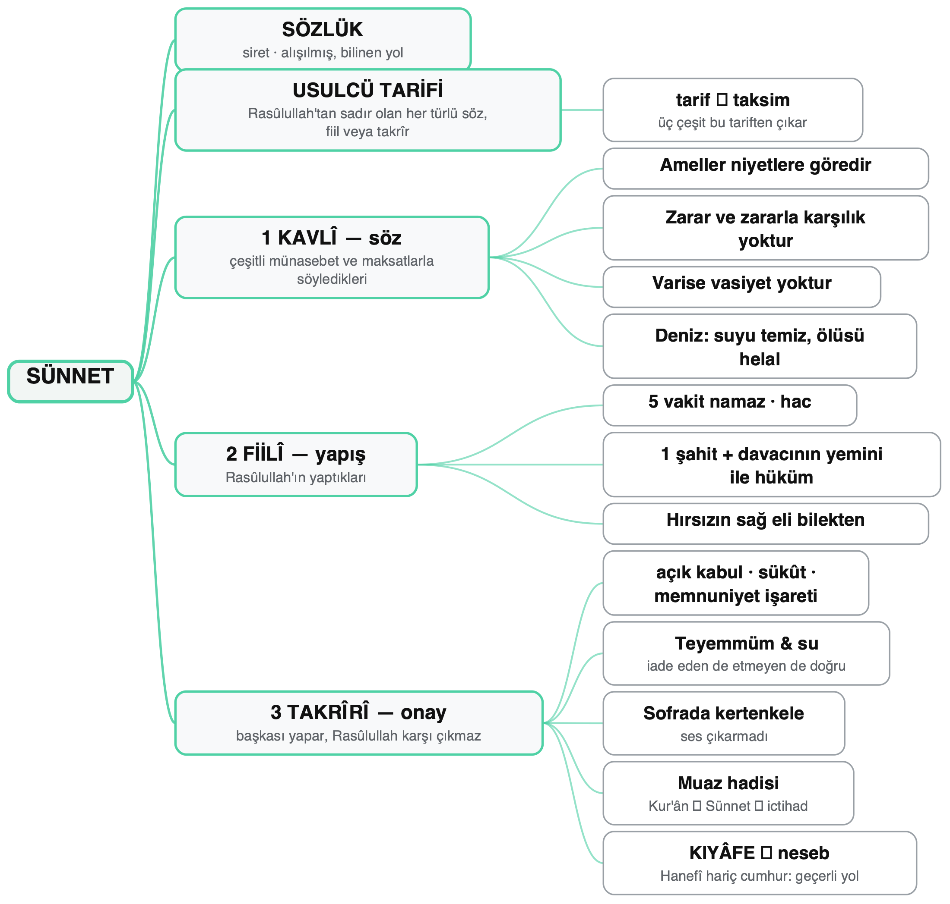
Ezber kodu: SÖZ · FİİL · TAKRÎR · kitap s.s. 37-38 · metin karşılığı: BÖLÜM 1

ŞEMA 2
SENED BAKIMINDAN KISIMLARI
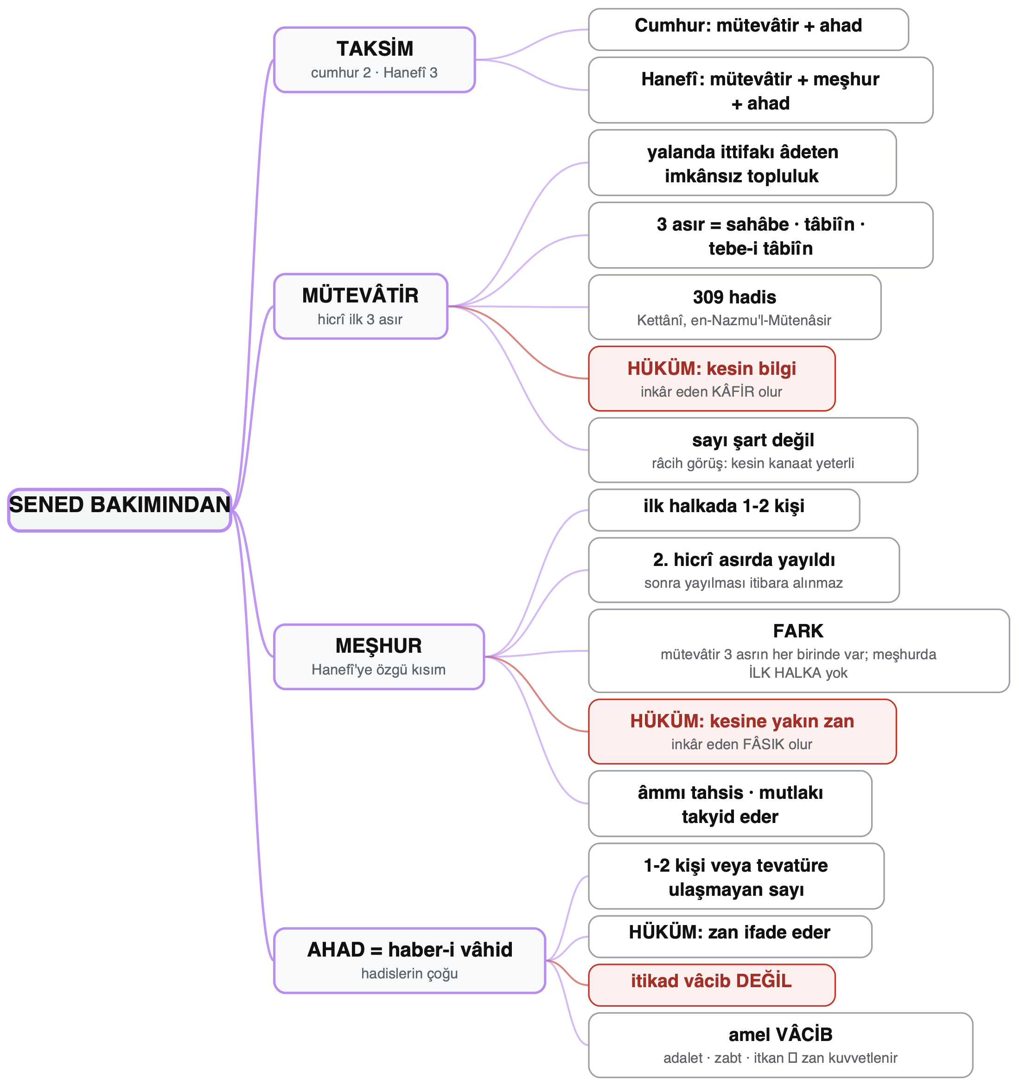
Ezber kodu: MÜTEVÂTİR · MEŞHUR · AHAD · kitap s.s. 38-39 · metin karşılığı: BÖLÜM 2

ŞEMA 3
DELÂLETİ, YERİ & HÜCCET OLUŞU
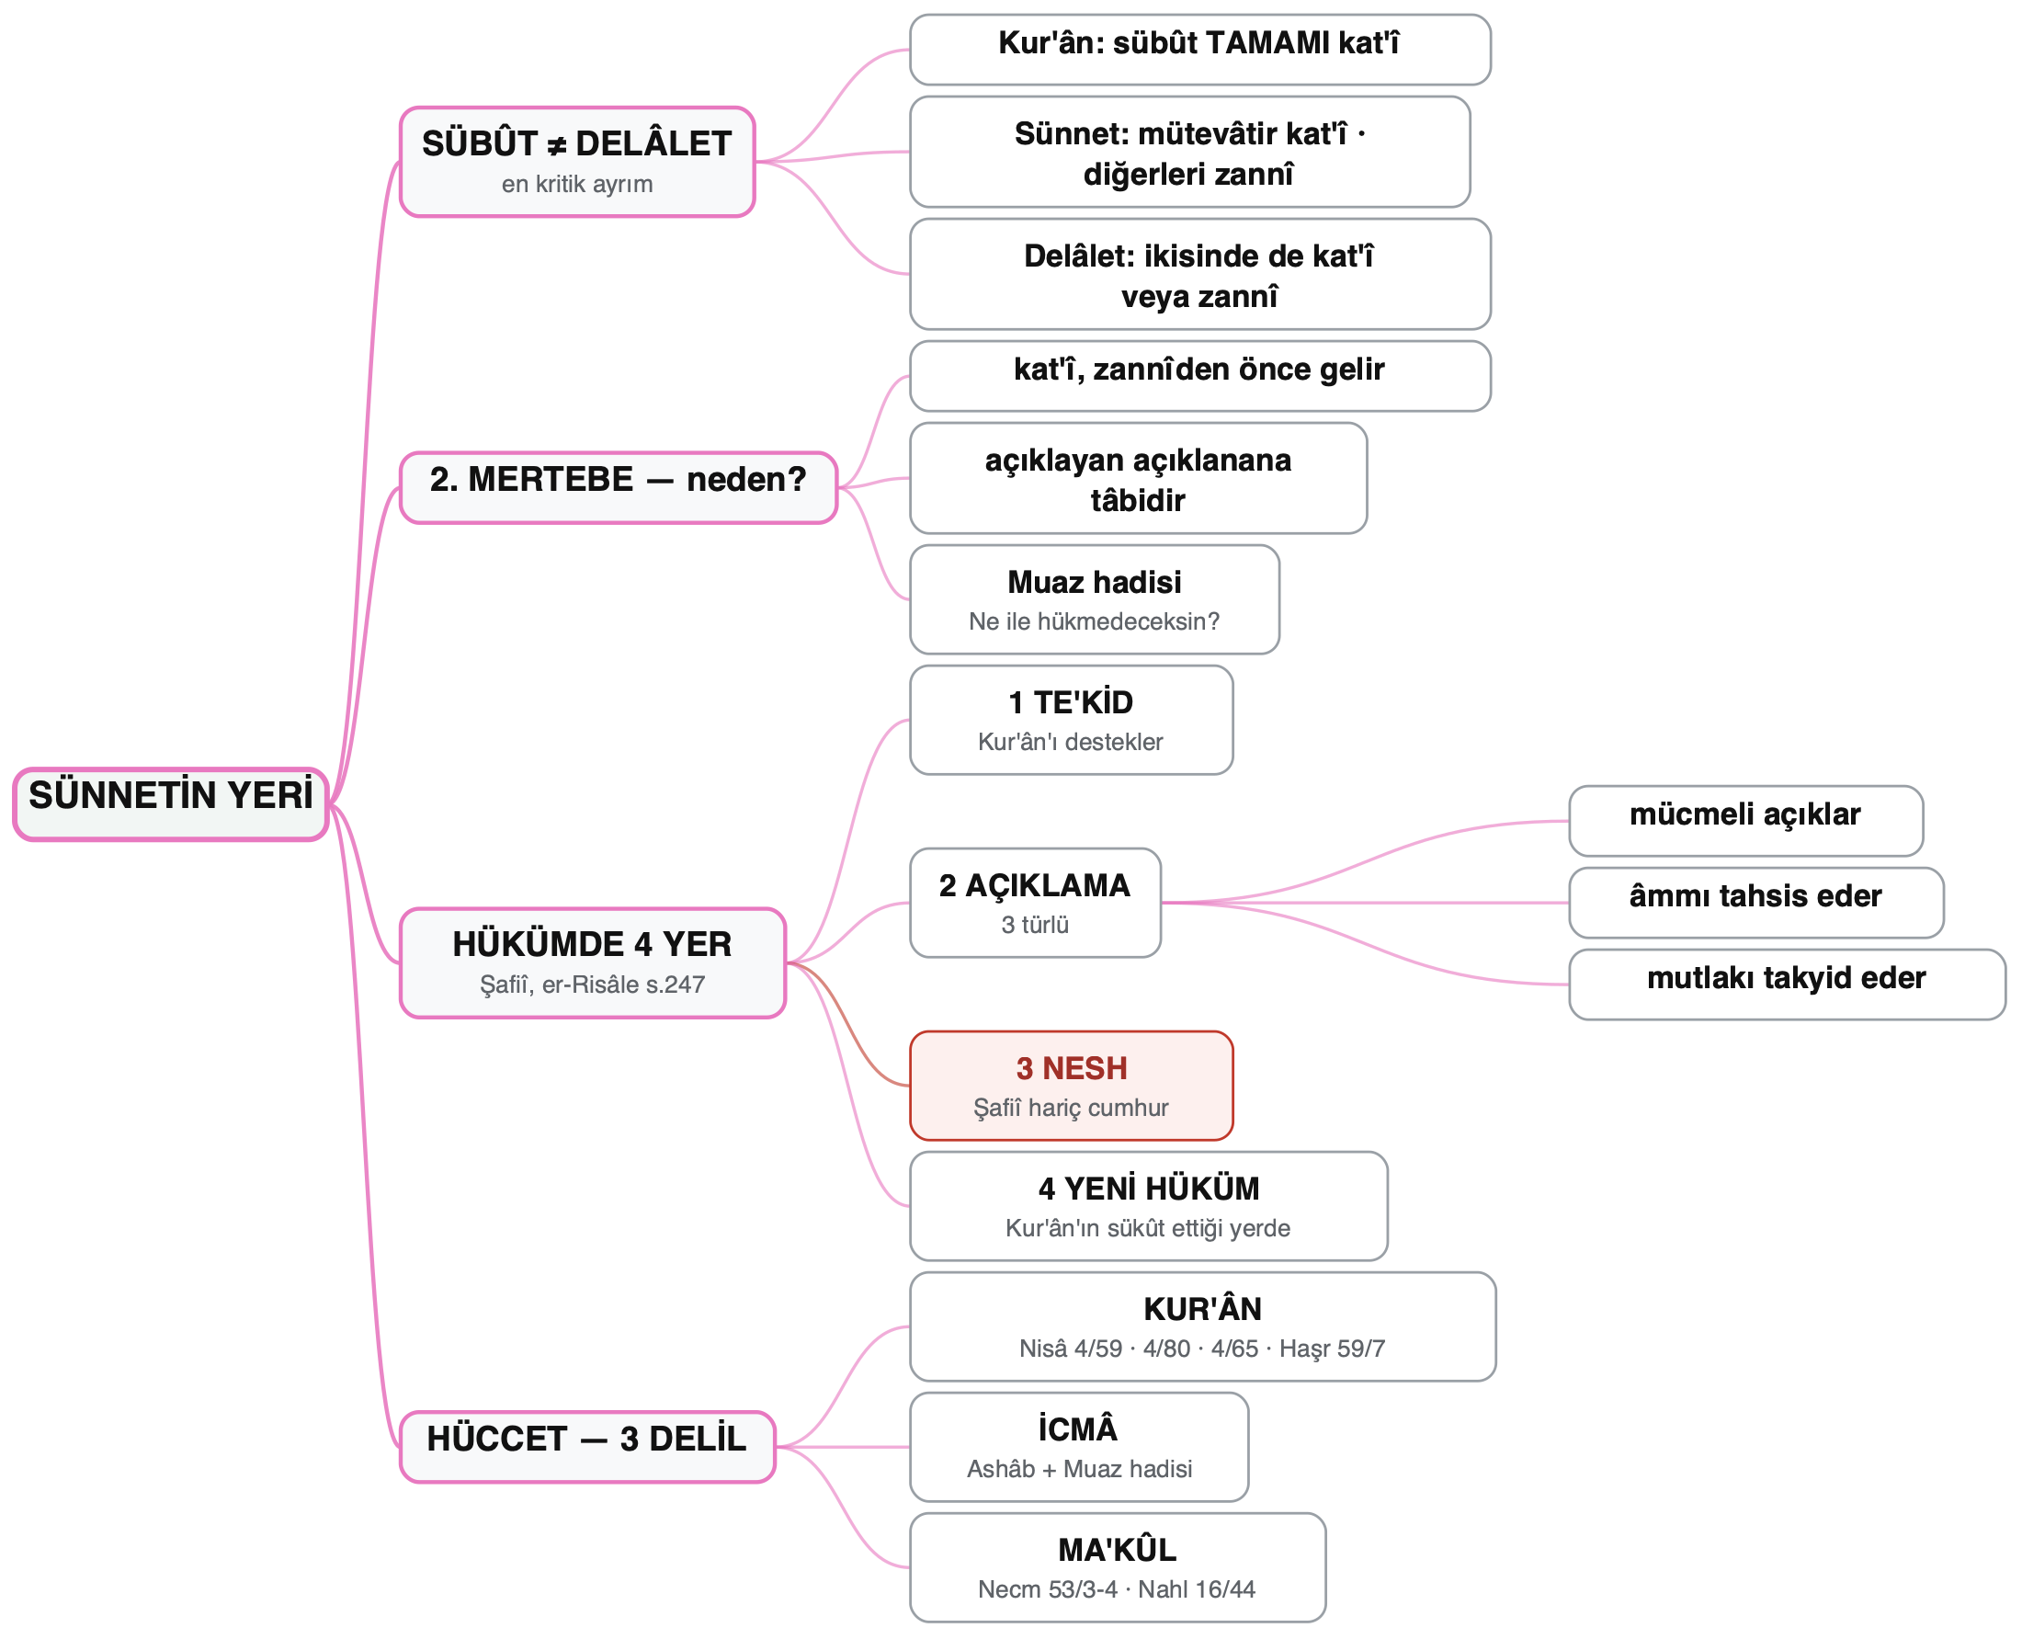
Ezber kodu: SÜBÛT ≠ DELÂLET · 4 YER · 3 DELİL · kitap s.s. 39-43 · metin karşılığı: BÖLÜM 3

ŞEMA 4
HABER-İ VÂHİD, MÜRSEL & PEYGAMBERİN FİİLLERİ
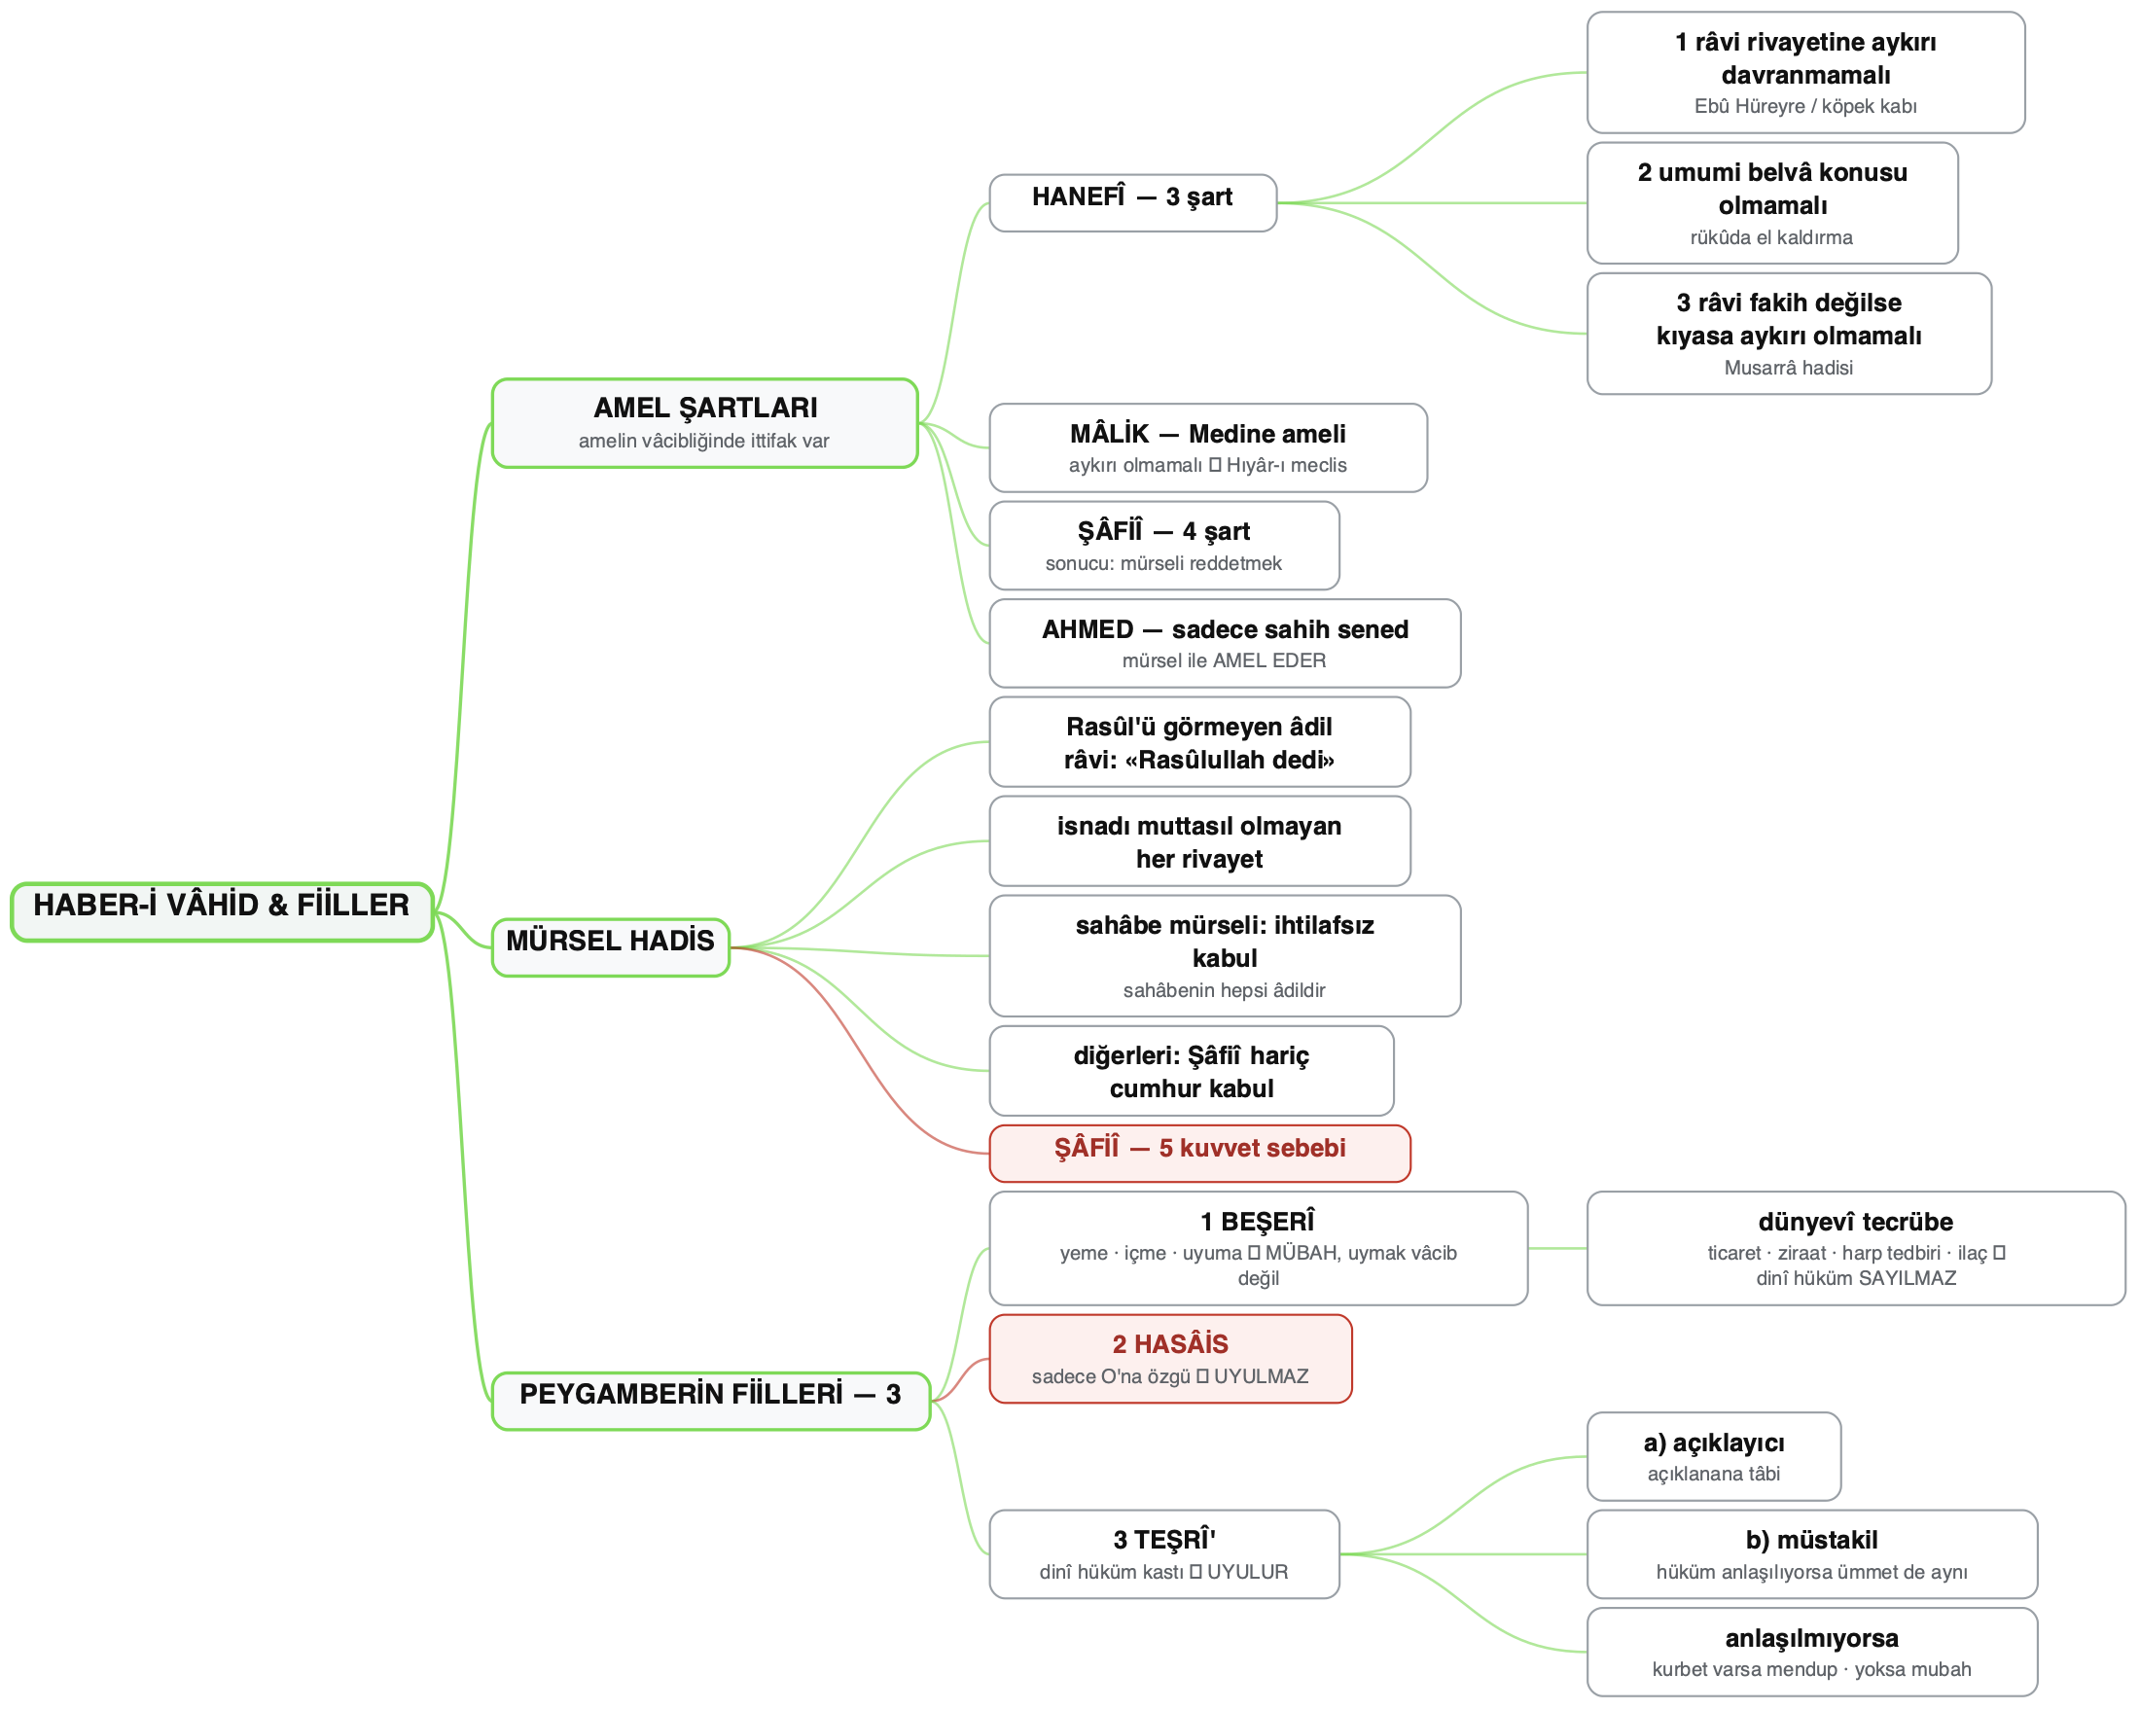
Ezber kodu: 3 ŞART · 5 KUVVET · 3 FİİL · kitap s.s. 44-49 · metin karşılığı: BÖLÜM 4

